2021/5/9 讀書會

主題：MOST 研究計畫書重點

1. 關鍵字:人工智慧、AIoT應用、對話分析、資訊融合、機器學習、群體行為識別、自然語言處理

* Cyber-physical Handshake: 透過腕戴式裝置偵測使用者 握手的行為。當系統偵測到使用者有握手行為後，將透過行動裝置以自動化方式交換握手者的名片。
* High5: 以穿戴式裝置偵測兩人擊掌互動的事件，以增進夥伴感情並提升上班樂趣。
* E-SmallTalker: 為一款提供交談主題的社交互動應用。此應用利用智能手機，搜尋鄰近有共同的興趣的朋友，並推薦 聊天話題。
* 對話群組推論: 誰與誰正在對話、哪些人是對話群組、他們在對話中的角色為何等。三大優點：自動化、智慧化及數位化。讓使用者對數位化 資料進行保存、管理、搜尋、查詢、傳輸、處理及分析。潛在應用包括：社交行為分析、 社交網路分析、人際關係管理、群體行為偵測及辨識、智慧化辦公室等。目前已有一些實體對話分析 系統:Sociophone、Socialweaver、CFN等。然而，這些方法都沒有考慮對話者的 說話內容。

未來可延伸相當多元的潛在應用，例如：對話內容摘要擷取、基於對話內容的情緒分析、語者意圖及偏好分析、智慧化辦公室、甚至語音助理。

1. Conversation Partner Inference by Fusing Sound and Text Information (簡稱 CFST)

CFST 利用手機的無線通訊功能偵測週遭的使用者，以找出潛在對話群組。系統將利用手機的麥克風收集使用者週圍的音訊資料， 其包含使用者說話的聲音及環境的聲音。所收集到的音訊資料將透過手機內的兩個軟體模組進行處理， 分別為：(1)說話時段擷取(Speaking Period Extraction)、(2)說話內容關鍵詞擷取(Speech Keyword Extraction)。

本計畫提出:

1. 分數融合演算法(Scoring Data Fusion Algorithm；簡稱 SDF 演算法)

SDF三步驟:

1. 系統將分析兩兩使用者的說話時段，並以 Dialog Confidence 模型計算基於聲音的關聯分數(Sound-based Relevance Scores；簡稱 SBR 分數)。從其回應時間(Response Time)和重疊時間(Overlapping Time)來

評估成員 ui 及 uj 對話的可能性 SBR(ui, uj)

1. 系統將分析兩兩使用者的說 話內容關鍵詞，並以不同方法計算基於文本的關聯分數(Text-based Relevance Scores；簡稱 TBR 分數)。
   1. TBR-RW(TBR Scoring by Repeating Words Concept)

兩兩使用者的說話內容關鍵詞，並依照重要關鍵詞重複發生的情況，計算 TBR 分數。計算複雜度較低，且毋須事先建立機器學習模型，能夠有效降低系統建置之成本。

* 1. TBR-BM25 (TBR Scoring by BM25 Ranking Function)

以 Okapi BM25 檢索技術來計算說話內容關鍵詞之關聯性。(TF-IDF單詞在文本中的代表性及獨特性的進化版，無法解決矩陣稀疏與一義多詞、一詞多義的缺點，BM25增加了兩個可調引數，k1 和 b，, 分別代表“詞語頻率飽和度（term frequency saturation）”和“欄位長度規約。)

* 1. TBR-W2V(TBR Scoring by Word2Vec Neural Network Model)

利用 Word2Vec 類神經網路模型技術，事先訓練出詞向量。接著，再利用訓練好的詞向量 計算說話內容關鍵詞之關聯性。效果最好但計算量最高。

1. 以一個權重函數(Weighting Function)融合 SBR 及 TBR分數。經過融合後的分數將輸入至 SGF 演算法中進行語者分群，以有效率之方式找出對話群組。

結果：比較 CFST 與現今最佳方法[23]之執行效率，並以真實及模擬資料驗證所 提架構之創新性及執行效能。

(2)基於融合分數的語者分群演算法(Speaker Grouping Based on Fused Scores Algorithm；簡稱 SGF 演算法)。



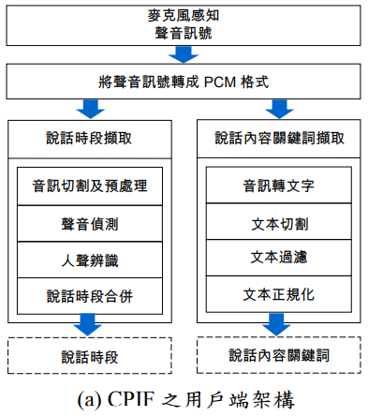

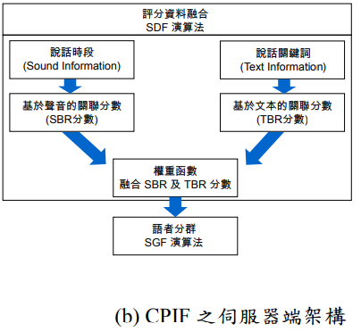

第二篇

關鍵字: 資料探勘、消費者畫像、自然語言轉訂單、文本分析、聊天機器人

有五大研發主軸: (1) 基於LineBot之新興點餐系統(簡稱OrderBot)、(2)自然語言轉訂單技術、(3)OrderBot串聯POS機技術、(4)消費者輪廓特徵擷取技術、 (5)智能客服問答技術。

1. 基於LineBot之新興點餐系統(簡稱OrderBot)
2. 自然語言轉訂單技術

以下描述自然語言轉訂單技術所使用到的處理方法：

1. 先建立實體(Entity)、關鍵詞、停用詞之字典。

2. 以斷詞系統切出關鍵詞，然後進行特殊符號移除以及停止詞過濾。

3. 以正則表達式(Regular Expression)偵測關於時間的實體，如：hh/mm/yyyy、hh/mm、hh:mm。

4. 將句子內的中文數字統一轉為阿拉伯數字，如：壹轉成 1、四轉成 4。

5. 以實體及數字的遠近求得實體配對的數字，如：共 5 位、共 3 份

用四種演算法來解決上述問題

* **文本特徵擷取演算法**(Text Feature Extraction Algorithm)，該演算法的輸入為使用者所輸入的文字 inputText，輸出為文本特徵textFeature。在此函式中，將會進行五個步驟，其描述如下。(1) WordSegmentation：此步驟將對輸入語句進行文本斷詞，以切割出行為、日期、時間、人數等資訊。(2) RomovePunctuation：此步驟將移除輸入語句中無意義的單字(詞)、語助詞、特殊符號及標點符號。 (3) ChineseToDigital：此步驟將輸入語句中的中文數字轉為阿拉伯數字，如：五或伍轉為 5。(4) CaptureDate：此步驟將擷取輸入語句中的日期資訊，如：將明天、下週等關鍵詞轉為相對應日期。 (5) CaptureTime：此步驟將擷取輸入語句中關於時間的資訊，並將其轉為二十四小時制，如：晚上七點半轉為 19:30。上述這些經處理後的資訊我們稱為文本特徵(Text Feature)，並儲存於一個名為textFeature 的序列結構當中。
* **實體型別偵測演算法**(Entity Detection Algorithm)，其輸入為textFeature，輸出為目標實體型別 targetEntity。該演算法首先將字典結構 targetEntity 設定為空。接著，逐一走訪 textFeature內每個元素 X，並判斷其是否屬於 EntitySet 中的其中一種實體型別。如圖 25 為實體型別之列表， behavior代表行為、date 代表日期、time 代表時間、people 代表人數。若 X 的型別屬於EntitySet內的任一型別，則將〈type(X), X〉儲存於targetEntity中，其中type(X)為 X 在EntitySet所屬的實體型別。當走訪完 textFeature內所有元素後，則輸出 targetEntity。舉例來說，若有 textFeature = [“訂位”, “五 點半”, “五人”]，其中“訂位”屬於 EntitySet 中的behavior類別，演算法將會將〈behavior, “訂位” 〉 儲存於 targetEntity 中。當演算法走訪完 textFeature 內所有元素後，tagetEntity = 〈〈behavior, “訂位” 〉, 〈time, “五點半” 〉, 〈people, ”五人” 〉〉。
* **缺失實體偵測演算法**(Missing Entity Detection Algorithm)，該演算法的輸入為使用者所輸入的文字 inputText，輸出為缺失的實體型別資訊 MissingEntity。演算法的執行流程如下。首先，該演 算法執行文本特徵擷取演算法(Text Feature Extraction Algorithm)與實體型別偵測演算法(Entity Detection Algorithm)，對 inputText 進行特徵擷取與並偵測實體型別。令 completeEntity 為完成訂單所 需收集的實體與實體型別，從 completeEntity 扣除已取得之實體與實體型別，得到缺失實體與其實體 型別 MissingEntity。最後回傳 MissingEntity。舉例來說，若 targetEntity = 〈〈behavior, “訂位” 〉, 〈time, “五 點半”〉, 〈people, “五人” 〉〉。完整實體型別 completeEntity 設定為〈〈behavior〉, 〈date〉, 〈time〉, 〈people〉〉。則 missingEntity 為〈〈date〉〉，故該演算法將會回傳〈〈date〉〉，表示若要完成訂單資訊，目前尚缺乏訂位日期的資訊。
* **自然語言轉訂單演算法**(NLP to Order Algorithm)，其目的乃收集使用者輸入的自然語言文本，並將其轉為預約表單。首先將 completeEntity 設定為{behavior, date, time, people}，並以 inputText( )函式取得使用者輸入的語句 inputText。接著執行缺失實體偵測演算法(Missing Entity Detection Algorithm)，找出欲完成訂位訂單尚缺乏的文本資訊，其結果為 missingEntity。若 missingEntity 不為空集合，則執行 while 不定迴圈。接著，演算法開始走訪 missingEntity 內的元素X，以取得目前尚缺乏的實體與其型別。若尚缺乏的實體型別為日期(date)或時間(time)，則演算法發出 push message (“請問您要在幾月幾日幾點幾分?”)；若尚缺乏的實體型別為人數(people)，則演算法發出 push message (“請問總共有幾人?”)；若尚缺乏的實體型別為行為(behavior)，則演算法發出 push message (“請問是要訂位還是外帶?”)。接著，演算法以inputText( )函式取得使用者新輸入的語句 inputText，並再執行 缺失實體偵測演算法，找出欲完成訂位訂單尚缺乏的文本資訊 missingEntity。若 missingEntity 為空集合，則演算法跳出 while 不定迴圈，並發出 push message (“您的預定成功”)。

1. OrderBot串聯POS機技術

甲、 OrderBot 訂單寫入資料庫時結合消費者 ID

乙、開啟 OrderBot 使用 LinePay 付款時，當付款資料寫入資料庫時結合消費者 ID

丙、使用 OrderBot 點餐完成訂單後，當點餐資料寫入至資料庫時結合消費者 ID。

1. 消費者輪廓特徵擷取技術

分為五種類型：消費者基本屬性、RFM特徵、產品偏好特徵、消費模式特徵、OrderBot 互動特徵。

RFM特徵: 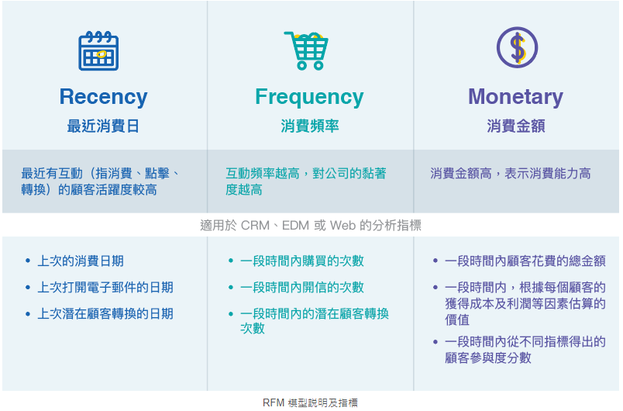

1. 智能客服問答技術

本計畫提出的智能客服問答系統乃基於檢索式問答技術。我們先建立一個問答資料庫 (Question-Answering Database，簡稱 QA 資料庫)D，內儲存使用者常問的問題與其相對應的答案。令使用者輸入的問句為Qu，檢索式問答系統的主要核心步驟，乃比較 D 中每一個問題 Qi (1≤i≤|D|)與 Qu之相似度，並從中找出前 K 個與 Qu相似度最高的問題集合，其中K為使用者設定的參數。前 K 個與Qu相似度最高的問題-答案集合為QK(Qu) = 〈(q1,a1),(q2,a2),…,(qK,aK)〉，其中qj (1≤j≤K)是與 Qu相似度第 j 高之問題，而aj為qj所對應的答案。而 QK(Qu)即為所求。本計畫提出的智慧客服問答系統乃基 於上述方法改良而成，該方法對 D 中每一個問題 Qi (1≤i≤|D|) 進行文本資料前處理，包括：斷詞、 雜訊去除等，以保留關鍵詞，這些關鍵詞可視為問題的文本特徵。接著，我們以 CBOW Word2Vec 模型 隊 Qu 與 D 中每一個問題 Qi 的文本特徵轉為 250 維的詞向量。令〈α1, α2,…, αn〉與〈β1, β2,…, βm〉分別 為 Qu與 Qi的文本特徵之詞向量集合。令 Vu 及 Vi 分別為α1, α2,…, αn以及 β1, β2,…, βm 向量加總後 取平均之結果，即 Vu = (α1/n + α2/n,+…+αn/n)，Vi = (β1/m + β2/m,+…+βm/m)。接著，我們以餘弦相 似度(Cosine Similarity)方式計算 Vu 與 Vi之相似度 cs(Vu, Vi) (1≤i≤|D|)。若 cs(Vu, Vi)不亞於使 用者自訂的相似度門檻值θ，則將〈Qi,Ai〉列入候選解集合 C 中。最後，取出 C 中與 Qu相似度最高的前 K 組問題及其所對應的答案，即為所求。若 C 為空集合，則系統回傳 push message(“查不到對應的答 案，請聯絡真人客服人員。”) 。以上為本計畫擬採用之檢索式智能客服問答系統之主要架構，未來將視模型實際建立情況及其問答正確率進行方法上的修繕及調整。

